Klauzula informacyjna dla monitoringu
Zgodnie z art. 13 ogólnego rozporządzenia o ochronie danych osobowych z dnia 27 kwietnia 2016 r. (Dz. Urz. UE L 119 z 04.05.2016) informuję, iż:
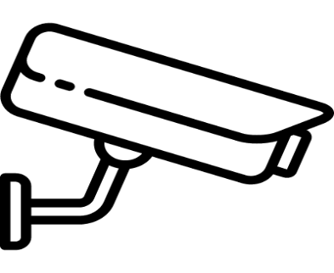
1)Administratorem systemu monitoringu jest Zespół Szkół i Placówek w Chwałowicach, z siedzibą Chwałowice 247, 27-100 Iłża. 2) Kontakt z Inspektorem Ochrony Danych kancelaria.odo@gmali.com 3) Monitoring stosowany jest celu zapewnienia bezpieczeństwa oraz ochrony mienia na terenie monitorowanym. 4) Podstawą prawną przetwarzania jest art. 108a ustawy z dn. 14.12.2016r. Prawo Oświatowe (Dz.U.2021.1082 t.j.). 5) Odbiorcami Pani/Pana danych osobowych będą podmioty uprawnione do uzyskania danych z systemu monitoringu wizyjnego na podstawie przepisów prawa oraz osoby, które uzyskały od dyrektora placówki pozytywne rozpatrzenie wniosku o udostępnienie nagrań z monitoringu. 6) Zapisy z monitoringu przechowywane będą przez okres 30 dni. 7) Osoba zarejestrowana przez system monitoringu ma prawo do dostępu do danych osobowych, ograniczenia przetwarzania oraz ich usunięcia. 8) Osobie zarejestrowanej przez system monitoringu przysługuje prawo wniesienia skargi do organu nadzorczego Prezesa Urzędu Ochrony Danych Osobowych, adres: ul. Stawki 2, 00-193 Warszawa.

